

HỌC VIỆN KỸ THUẬT QUÂN SỰ

KHOA CÔNG NGHỆ THÔNG TIN

**DỰ ÁN XÂY DỰNG ỨNG DỤNG ĐIỂM DANH**

**TRÊN THIẾT BỊ DI ĐỘNG CHẠY HỆ ĐIỀU HÀNH ANDROID**

**TÀI LIỆU THIẾT KẾ PHẦN MỀM**

**Mã dự án: [PCHEEZE]**

**Mã tài liệu: [TLTKPM]**

**Phiên bản tài liệu: [v1.0]**

|  |  |
| --- | --- |
| **Nhóm thực hiện:** |  |
| Trương Tiến Phúc | TH11A |
| Dương Hồ Minh Tú | TH11A |

**Hà Nội, 2/2016**

**MỤC LỤC**

**I. Phân tích yêu cầu** 4

1.1 Mô tả bài toán 4

1.2 Danh sách các yêu cầu và cơ sở của các yêu cầu 5

**II. Phân tích ca sử dụng** 5

**1.** **Biểu đồ ca sử dụng** 5

**2.** **Mô tả các ca sử dụng** 5

2.1. Thêm lớp học 5

2.2. Tìm kiếm lớp học 6

2.3. Tạo file Excel mẫu 7

2.4. Điểm danh 7

2.5. Sửa thông tin học sinh 8

2.6. Sửa lớp học 8

3. Mô tả các tác nhân 9

**III. Thiết kế hệ thống** 10

3.1 Mô hình các thành phần 10

3.2 Mô hình triển khai 10

3.3 Mô hình các lớp 10

3.3.1. ClassRoom 12

3.3.2. Student 15

3.3.3. Attendance 16

3.3.4. ClassDay 16

3.3.5. ClassRoomVH 17

3.3.6. StudentVH 18

3.3.7. ClassRoomRecyclerAdapter 19

3.3.8. StudentRecyclerAdapter 20

3.3.9. ClassInfoTab 22

3.3.10. StudentListTab 23

3.3.11. MainActivity 23

3.3.12. ClassDetailActivity 26

3.3.13. ClassDayAdapter 30

3.4 Mô hình tương tác 31

3.4.1. Thêm lớp học 31

3.4.2. Tạo file Excel mẫu 32

3.4.3. Tìm kiếm lớp học 33

3.4.4. Sửa lớp học 34

3.4.5. Sửa học sinh + điểm danh 36

**IV. Thiết kế cơ sở dữ liệu** 40

4.1 Mô tả dữ liệu 40

4.1.1. Bảng ClassRoom 40

4.1.2. Bảng ClassDay 40

4.1.3. Bảng Student 40

4.1.4. Bảng Attendance 40

4.1.5. Bảng Parent 41

4.2 Từ điển dữ liệu 41

**V. Thiết kế giao diện** 41

# **I. Phân tích yêu cầu**

## 1.1 Mô tả bài toán

**Những vấn đề với các hệ thống hiện tại:**

* Đối với các trường từ cấp THPT trở xuống, việc điểm danh chủ yếu vẫn phải qua lớp phó học tập hoặc thư ký lớp, điều này rất bất tiện vì cuối mỗi tuần học, giáo viên thường phải liên lạc với lớp phó học tập/thư ký để thống kê về số ngày nghỉ có phép/không phép của học sinh, đôi khi việc cập nhật các thông tin chậm sẽ gây ảnh hưởng đến hiệu quả công việc.
* Đối với các trường cấp Đại học, Cao đẳng việc điểm danh gần như chỉ do giảng viên phụ trách tuy nhiên do vãn thực hiện trên giấy và máy tính xách tay nên việc tra cứu không tiện lợi.
* Việc ghi chép ra giấy khi gặp sai sót sẽ rất khó để có thể xóa lỗi, khi thống kê gây mất thời gian.
* Việc sử dụng máy tính để điểm danh đôi khi cồng kềnh, bất tiện
* Điểm danh bằng giấy khó đáp ứng được khi có nhiều yêu cầu điểm danh từ học sinh, sinh viên.
* Việc tra cứu thông tin trên giấy thường được bố trí dưới dạng bảng đôi khi có thể gây nhầm lẫn cho giáo viên.

**Mục tiêu của hệ thống mới:**

* Cung cấp một cách thức điểm danh nhanh, hiệu quả, chính xác.
* Đơn giản hóa công việc điểm danh trên lớp.
* Cập nhật thông tin cho giáo viên, giảng viên một cách nhanh chóng để từ đó sẽ đưa ra những cách giải quyết nhanh chóng, phù hợp.
* Đơn giản tiện lợi, thân thiện.
* Khi xảy ra sai sót có thể dễ dàng sửa chữa.

**Tổng quan về hệ thống mới:**

* Hệ thống sẽ bao gồm các nghiệp vụ chính sau:
* Điểm danh
* Tạo lớp học với danh sách sinh viên

**Ý tưởng sơ bộ:**

* Thiết kế giao diện đơn giản, trực quan.
* Cung cấp các tính năng giúp cho giáo viên có thể xử lý công việc một cách hiệu quả.

**Đề nghị:**

* File Excel để nhập dữ liệu về lớp học phải tuân theo các quy định đã được thống nhất từ trước.
* Thiết bị chạy ứng dụng phải đáp ứng hệ điều hành Android với API 19 trở lên

## 1.2 Danh sách các yêu cầu và cơ sở của các yêu cầu

|  |  |  |
| --- | --- | --- |
| YC | Tên yêu cầu | Cở sở |
| YC1 | Tìm kiếm lớp học | Thuận tiện trong việc xác định lớp học cần điểm danh |
| YC2 | Thêm lớp học | Thêm lớp học để tiến hành công việc điểm danh đơn giản và nhanh chóng hơn |
| YC3 | Tạo file Excel mẫu | Tạo ra một bản mẫu để người dùng nhập liệu và để ứng dụng có thể hiểu được |
| YC4 | Sửa thông tin lớp | Thay đổi các thông tin liên quan đến lớp học, giúp dễ dàng đáp ứng với các thay đổi trong thực tế |
| YC5 | Điểm danh | Theo dõi việc đi học của học sinh |
| YC6 | Sửa thông tin học sinh | Dễ dàng thay đổi các thông tin của học sinh nếu có sai sót |

# **II. Phân tích ca sử dụng**

## **Biểu đồ ca sử dụng**



## **Mô tả các ca sử dụng**



### Thêm lớp học

|  |  |
| --- | --- |
| **Mô tả UC “THÊM LỚP HỌC”** | |
| Mục đích | Tạo một danh sách lớp |
| Tác nhân | Giáo viên |
| Kết quả | Lớp học được thêm vào thành công và hiển thị trên danh sách các lớp trên màn hình |
| **Tiền điều kiện** | |
| Người dùng đã mở ứng dụng | |
| **Luồng sự kiện chính và luồng sự kiện rẽ nhánh** | |
| Luồng sự kiện chính | 1. Người dùng chọn chức năng “Thêm lớp học” trên menu của thanh Toolbar 2. Chức năng chọn file hiện ra   A1. Không hiện ra các danh sách các thưc mục được lưu trong máy cũng như trong thẻ nhớ   1. Người dùng chọn file Excel 2. Hệ thống đọc file Excel   A2. File Excel không đúng định dạng quy định  A3. Lớp học có tên tương tự đã tồn tại   1. Hệ thống thêm lớp học mới vào danh sách các lớp học 2. Hệ thống hiển thị đối tượng lớp mới thêm vào trên màn hình 3. Ca sử dụng kết thúc |
| Luồng sự kiện rẽ nhánh | A1. Không hiện ra các danh sách các thư mục được lưu trong máy cũng như trong thẻ nhớ   * Người dùng chọn chức năng “hiển thị bộ nhớ trong” trên menu của thanh toolbar * Hệ thống hiển thị các folder và file trong hệ thống * Người dùng tiếp tục bước 3.   A2. File Excel không đúng định dạng quy định   * Hệ thống thoát về màn hình danh sách lớp học * Hệ thống hiển thị thông báo rằng file người dùng nhập vào là không hợp lệ * Kết thúc ca sử dụng   A3. Lớp học có tên tương tự đã tồn tại   * Hệ thống thoát về màn hình danh sách lớp học * Hệ thống hiển thị thông báo rằng lớp người dùng mới nhập vào đã bị trùng tên * Kết thúc ca sử dụng |
| **Hậu điều kiện** | |
|  | |

### Tìm kiếm lớp học

|  |  |
| --- | --- |
| **Mô tả UC “TÌM KIẾM LỚP HỌC”** | |
| Mục đích | Tìm kiếm lớp học theo tên |
| Tác nhân | Giáo viên |
| Kết quả | Giáo viên tìm thấy lớp |
| **Tiền điều kiện** | |
| Người dùng đã mở ứng dụng | |
| **Luồng sự kiện chính và luồng sự kiện rẽ nhánh** | |
| Luồng sự kiện chính | 1. Người dùng chọn chức năng “tìm kiếm” trên menu của thanh toolbar 2. Hệ thống hiển thị ô nhập dữ liệu tìm kiếm 3. Người dùng nhập thông tin tìm kiếm và bấm nút tìm kiếm trên bàn phím 4. Hệ thống hiển thị danh sách lớp học có tên khớp với dữ liệu người dùng nhập vào   A1. Không có lớp nào khớp với dữ liệu ng dùng nhập vào   1. Ca sử dụng kết thúc khi người dùng bấm nút “x” trên thanh toolbar hoặc bấm nút “back”. |
| Luồng sự kiện rẽ nhánh | A1. Không có lớp nào khớp với dữ liệu ng dùng nhập vào   * Người dùng nhập lại yêu cầu |
| **Hậu điều kiện** | |
| Người dùng chọn đối tượng lớp học hiển thị trên danh sách kết quả | |

### Tạo file Excel mẫu

|  |  |
| --- | --- |
| **Mô tả UC “TẠO FILE EXCEL MẪU”** | |
| Mục đích | Tạo file excel mẫu để lấy cơ sở nhập liệu |
| Tác nhân | Giáo viên |
| Kết quả | File excel mẫu được tạo thành công |
| **Tiền điều kiện** | |
| Người dùng đã mở ứng dụng và bộ nhớ của máy còn đủ dung lượng | |
| **Luồng sự kiện chính và luồng sự kiện rẽ nhánh** | |
| Luồng sự kiện chính | Ca sử dụng bắt đầu khi người dùng chọn chức năng “Tạo file excel mẫu” trên menu của thanh toolbar  Hệ thống tạo file excel mẫu và hiên thị thông báo trên màn hình, ca sử dụng kết thúc |
| Luồng sự kiện rẽ nhánh |  |
| **Hậu điều kiện** | |
| Người dùng sử dụng file mẫu | |

### Điểm danh

|  |  |
| --- | --- |
| **Mô tả UC “ĐIỂM DANH”** | |
| Mục đích | Thay đổi dữ liệu điểm danh của học sinh |
| Tác nhân | Giáo viên, Thời gian |
| Kết quả | Thông tin điểm danh của học sinh được thay đổi |
| **Tiền điều kiện** | |
| Người dùng đang thực hiện ca sử dụng “Sửa thông tin học sinh” | |
| **Luồng sự kiện chính và luồng sự kiện rẽ nhánh** | |
| Luồng sự kiện chính | Ca sử dụng bắt đầu hệ thống hiển thị hộp thoại chứa các thông tin về học sinh  E1. Người dùng xoay màn hình hoặc chạm vào vùng màn hình bên ngoài hộp thoại.  Người dùng thay đổi các thông tin về ngày nghỉ có phép, không phép  Người dùng bấm “Đồng ý”  A1. Người dùng bấm “Hủy”  Hệ thống cập nhật dữ liệu mới của học sinh  A2. Hệ thống hiển thị thông báo thông tin nhập không hợp lệ |
| Luồng sự kiện rẽ nhánh | E1. Người dùng xoay màn hình hoặc chạm vào vùng màn hình bên ngoài hộp thoại.   * Hệ thống đóng hộp thoại * Ca sử dụng kết thúc   A1. Người dùng bấm “Hủy”   * Hệ thống đóng hộp thoại * Cả sử dụng kết thúc   A2. Hệ thống hiển thị thông báo thông tin nhập không hợp lệ   * Hệ thống đóng hộp thoại * Ca sử dụng kết thúc |
| **Hậu điều kiện** | |
|  | |

### Sửa thông tin học sinh

|  |  |
| --- | --- |
| **Mô tả UC “SỬA THÔNG TIN HỌC SINH”** | |
| Mục đích | Thay đổi các thông tin học sinh |
| Tác nhân | Giáo viên |
| Kết quả | Thông tin học sinh được thay đổi |
| **Tiền điều kiện** | |
| Người dùng chọn lớp và chuyển sang tab “Học sinh” | |
| **Luồng sự kiện chính và luồng sự kiện rẽ nhánh** | |
| Luồng sự kiện chính | Ca sử dụng bắt đầu khi người dùng chọn một đối tượng học sinh từ danh sách  Hệ thống hiển thị hộp thoại chứa các thông tin về học sinh  E1. Người dùng xoay màn hình hoặc chạm vào vùng màn hình bên ngoài hộp thoại.  Người dùng thay đổi các thông tin  Người dùng bấm “Đồng ý”  A1. Người dùng bấm “Hủy”  Hệ thống cập nhật dữ liệu mới của học sinh  A2. Hệ thống hiển thị thông báo thông tin nhập không hợp lệ |
| Luồng sự kiện rẽ nhánh | E1. Người dùng xoay màn hình hoặc chạm vào vùng màn hình bên ngoài hộp thoại.   * Hệ thống đóng hộp thoại * Ca sử dụng kết thúc   A1. Người dùng bấm “Hủy”   * Hệ thống đóng hộp thoại * Cả sử dụng kết thúc   A2. Hệ thống hiển thị thông báo thông tin nhập không hợp lệ   * Hệ thống đóng hộp thoại * Ca sử dụng kết thúc |
| **Hậu điều kiện** | |
|  | |

### Sửa lớp học

|  |  |
| --- | --- |
| **Mô tả UC “SỬA LỚP HỌC”** | |
| Mục đích | Thay đổi các thông tin về lớp học |
| Tác nhân | Giáo viên |
| Kết quả | Các thông tin của lớp được thay đổi thành công |
| **Tiền điều kiện** | |
| Người dùng chọn một lớp học từ danh sách và màn hình về chi tiết lớp học được hiển thị | |
| **Luồng sự kiện chính và luồng sự kiện rẽ nhánh** | |
| Luồng sự kiện chính | Người dùng chọn chức năng “Sửa thông tin lớp” hình bút chì trên menu của thanh toolbar  Hệ thống hiển thị hộp thoại sửa lớp học với các thông tin về lớp học  E1. Người dùng xoay màn hình hoặc chạm vào vùng màn hình bên ngoài hộp thoại.  Người dùng thay đổi các thông tin  Người dùng bấm “Xác nhận” để xác nhận thông tin, ca sử dụng kết thúc  A1. Người dùng bấm “Hủy”  Hệ thống cập nhập thông tin lớp và hiện thông báo  A2. Hệ thống hiển thị thông báo thông tin nhập không hợp lệ |
| Luồng sự kiện rẽ nhánh | E1. Người dùng xoay màn hình hoặc chạm vào vùng màn hình bên ngoài hộp thoại.   * Hệ thống đóng hộp thoại * Ca sử dụng kết thúc   A1. Người dùng bấm “Hủy”   * Hệ thống đóng hộp thoại * Cả sử dụng kết thúc   A2. Hệ thống hiển thị thông báo thông tin nhập không hợp lệ   * Hệ thống đóng hộp thoại * Ca sử dụng kết thúc |
| **Hậu điều kiện** | |
|  | |

## Mô tả các tác nhân

|  |  |
| --- | --- |
| **Tác nhân** | **Mô tả** |
| Giáo viên | Giác viên sử dụng hệ thống để thêm lớp học, chỉnh sửa thông tin lớp học cũng như thay đổi thông tin của học sinh, tạo file excel mẫu phục vụ cho việc nhập liệu. |

# **III. Thiết kế hệ thống**

## 3.1 Mô hình các thành phần



## 3.2 Mô hình triển khai



## 3.3 Mô hình các lớp

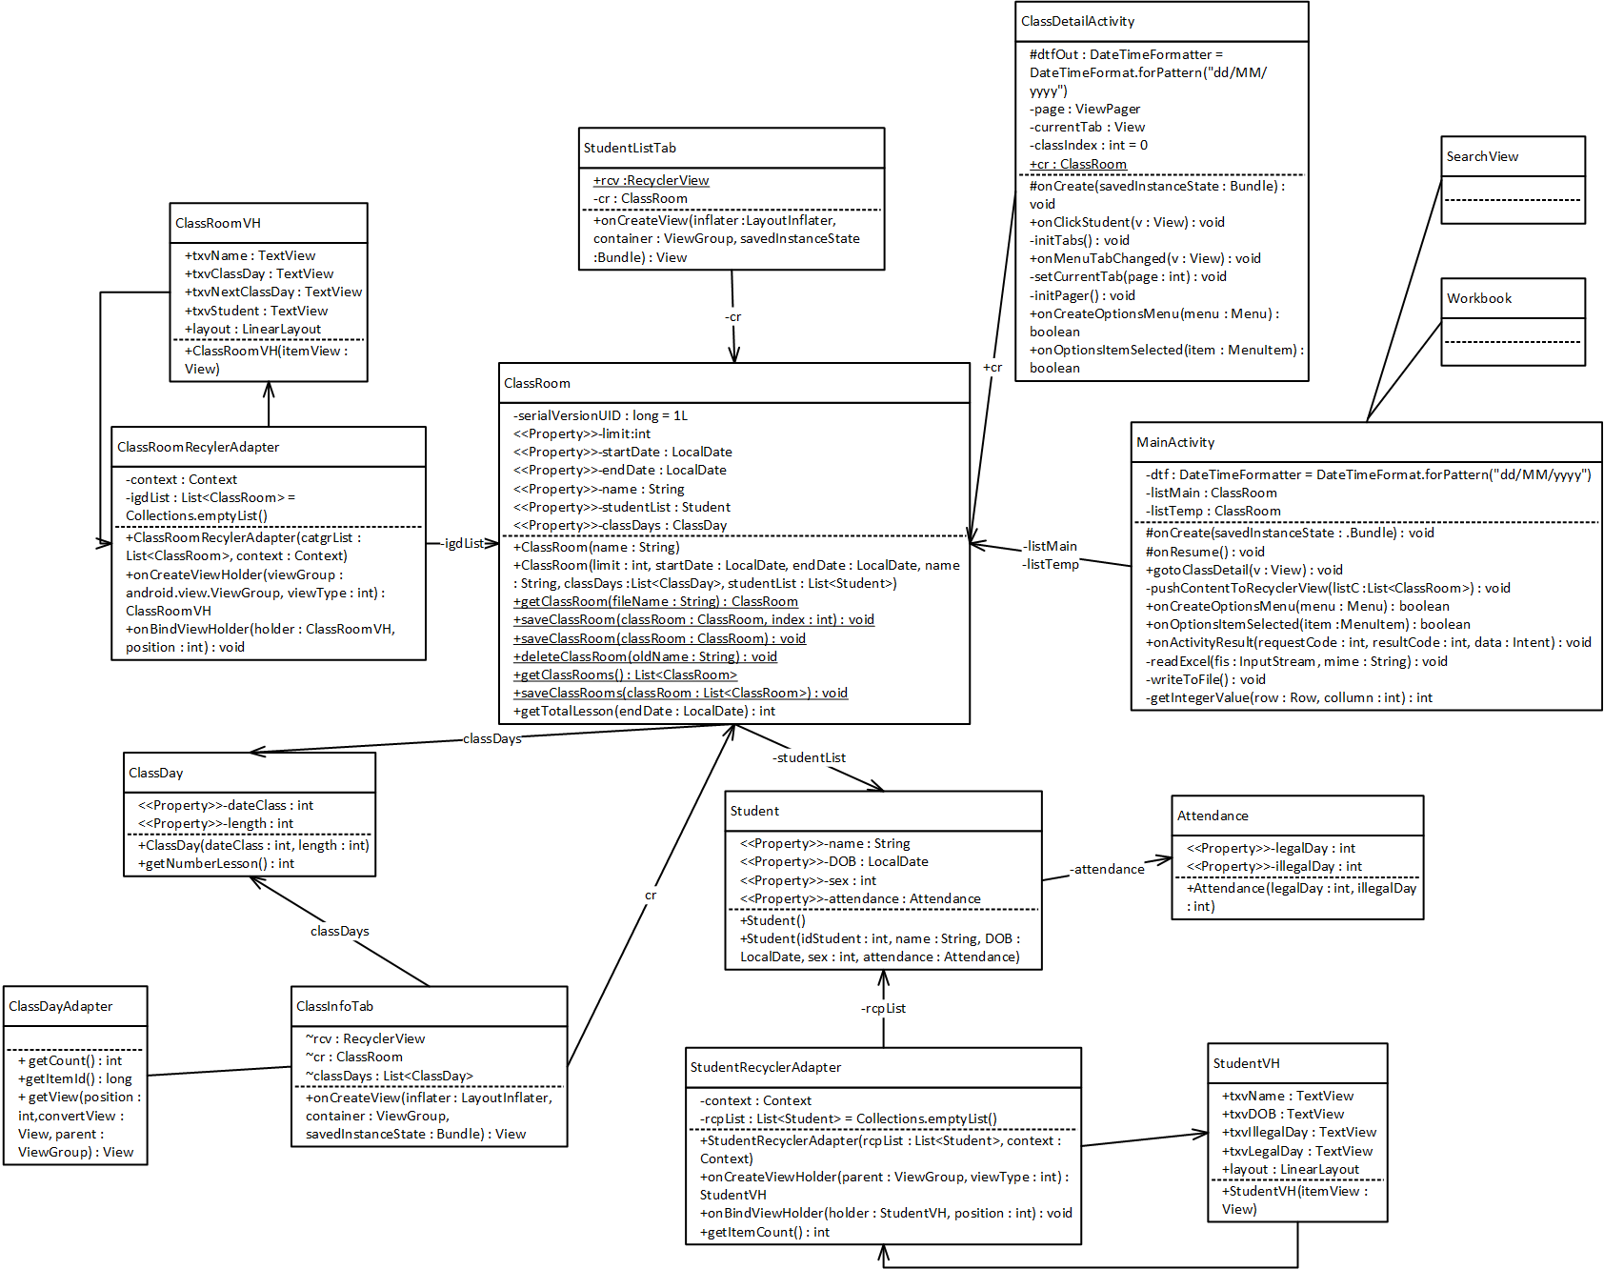



### ClassRoom



|  |  |
| --- | --- |
| **Tên lớp: ClassRoom** | |
| **Các thuộc tính** | |
| **Tên thuộc tính:Kiểu** | **Mô tả** |
| -serialVersionUID : long = 1L | Cài đặt ID cho đối tượng ClassRoom mỗi khi có một instance của nó được khởi tạo |
| <<Property>>-startDate : LocalDate | Ngày bắt đầu lớp học |
| <<Property>>-endDate : LocalDate | Ngày kết thúc lớp học |
| <<Property>>-name : String | Tên lớp học |
| <<Property>>-studentList : List<Student> | Danh sách học sinh của lớp học, dẫn xuất từ lớp Student |
| <<Property>>-classDays : List<ClassDay> | Danh sách các ngày học, dãn xuất từ lớp ClassDay |
| <<Property>>-limit : int | Giới hạn số buổi nghỉ tính theo % tổng số buổi học |

|  |  |
| --- | --- |
| **Tên phương thức** | ClassRoom(String name) |
| **Mục đích** | Hàm khởi tạo giá trị |
| **Đầu vào** | n/a |
| **Mô tả Logic** | Khởi tạo giá trị ban đầu cho ClassRoom |
| **Phương phức được gọi** | n/a |
| **Thuộc tính ảnh hưởng** | Tất cả thuộc tính trong ClassRoom với dữ liệu truyền vào |

|  |  |
| --- | --- |
| **Tên phương thức** | ClassRoom(int limit, LocalDate startDate, LocalDate endDate,String name, List<ClassDay> classDays, List<Student> studentList) |
| **Mục đích** | Hàm khởi tạo giá trị |
| **Đầu vào** | n/a |
| **Mô tả Logic** | Khởi tạo giá trị ban đầu cho ClassRoom |
| **Phương phức được gọi** | n/a |
| **Thuộc tính ảnh hưởng** | Tất cả thuộc tính trong ClassRoom với dữ liệu truyền vào |

|  |  |
| --- | --- |
| **Tên phương thức** | ClassRoom:getClassRoom(String fileName) |
| **Mục đích** | Lấy đối tượng ClassRoom từ file có tên trùng với file đưa vào. |
| **Đầu vào** | n/a |
| **Mô tả Logic** | Đọc các file đưa vào trả về đối tượng ClassRoom |
| **Phương phức được gọi** | n/a |
| **Thuộc tính ảnh hưởng** | n/a |

|  |  |
| --- | --- |
| **Tên phương thức** | void:saveClassRoom(ClassRoom classRoom) |
| **Mục đích** | Lưu các đối tượng ClassRoom vào file |
| **Đầu vào** | n/a |
| **Mô tả Logic** | Lưu đối tượng ra file .bin |
| **Phương phức được gọi** | n/a |
| **Thuộc tính ảnh hưởng** | n/a |

|  |  |
| --- | --- |
| **Tên phương thức** | void:saveClassRoom(ClassRoom classRoom,int index) |
| **Mục đích** | Lưu các đối tượng ClassRoom vào file và vào danh sách ClassRoom với vị trí index |
| **Đầu vào** | n/a |
| **Mô tả Logic** | Lưu đối tượng ra file .bin |
| **Phương phức được gọi** | n/a |
| **Thuộc tính ảnh hưởng** | n/a |

|  |  |
| --- | --- |
| **Tên phương thức** | void:deleteClassRoom(String oldName) |
| **Mục đích** | Xóa file có tên trùng với tên của đối tượng ClassRoom đưa vào |
| **Đầu vào** | n/a |
| **Mô tả Logic** | Xóa các file có tên trùng với tên đưa vào. |
| **Phương phức được gọi** | ClassRoom.saveClassRooms() |
| **Thuộc tính ảnh hưởng** | n/a |

|  |  |
| --- | --- |
| **Tên phương thức** | List<ClassRoom>: getClassRooms() |
| **Mục đích** | Lấy ra danh sách tên lớp lớp |
| **Đầu vào** | n/a |
| **Mô tả Logic** | Đọc file classes.bin để lấy ra danh sách tên lớp |
| **Phương phức được gọi** | n/a |
| **Thuộc tính ảnh hưởng** | n/a |

|  |  |
| --- | --- |
| **Tên phương thức** | Int: getTotalLesson(LocalDate endDate) |
| **Mục đích** | Lấy được số tiết học còn lại của khóa học |
| **Đầu vào** | n/a |
| **Mô tả Logic** | Hệ thống đếm số tiết học còn lại của khóa tính từ ngày hiện tại tới ngày kết thúc khóa học. |
| **Phương phức được gọi** | getDateClass(),getNumberLesson() |
| **Thuộc tính ảnh hưởng** | n/a |

|  |  |
| --- | --- |
| **Tên phương thức** | void:saveClassRooms(List<ClassRoom> classRoom) |
| **Mục đích** | Lưu tên các ClassRoom vào file classes.bin |
| **Đầu vào** | n/a |
| **Mô tả Logic** | Danh sách ClassRoom đưa vào chỉ lưu tên vào file classes.bin |
| **Phương phức được gọi** | n/a |
| **Thuộc tính ảnh hưởng** | n/a |

### Student



|  |  |
| --- | --- |
| **Tên lớp: Student** | |
| **Các thuộc tính** | |
| **Tên thuộc tính:Kiểu** | **Mô tả** |
| <<Property>>-name : String | Tên học sinh |
| <<Property>>-DOB : LocalDate | Ngày sinh |
| <<Property>>-sex : int | Giới tính 1 là nam, 0 là nữ |
| <<Property>>-attendance : Attendance | Kết quả điểm danh của học sinh |

|  |  |
| --- | --- |
| **Tên phương thức** | Student() |
| **Mục đích** | Hàm khởi tạo giá trị |
| **Đầu vào** | n/a |
| **Mô tả Logic** | Khởi tạo giá trị ban đầu cho Student |
| **Phương phức được gọi** | n/a |
| **Thuộc tính ảnh hưởng** | Tất cả thuộc tính trong Student |

|  |  |
| --- | --- |
| **Tên phương thức** | Student(String name, LocalDate DOB, int sex,Attendace attendance) |
| **Mục đích** | Hàm khởi tạo giá trị |
| **Đầu vào** | n/a |
| **Mô tả Logic** | Khởi tạo giá trị ban đầu cho Student |
| **Phương phức được gọi** | n/a |
| **Thuộc tính ảnh hưởng** | Tất cả thuộc tính trong Student với dữ liệu truyền vào |

### Attendance



|  |  |
| --- | --- |
| **Tên lớp: Attendance** | |
| **Các thuộc tính** | |
| **Tên thuộc tính:Kiểu** | **Mô tả** |
| <<Property>>-legalDay : int | Số ngày nghỉ có phép |
| <<Property>>-illegalDay : int | Số ngày nghỉ không phép |

|  |  |
| --- | --- |
| **Tên phương thức** | Attendance(int legalDay, in illegalDay) |
| **Mục đích** | Hàm khởi tạo giá trị |
| **Đầu vào** | n/a |
| **Mô tả Logic** | Khởi tạo giá trị ban đầu cho Attendance |
| **Phương phức được gọi** | n/a |
| **Thuộc tính ảnh hưởng** | Tất cả thuộc tính trong Attendance với dữ liệu truyền vào |

### ClassDay



|  |  |
| --- | --- |
| **Tên lớp: ClassDay** | |
| **Các thuộc tính** | |
| **Tên thuộc tính:Kiểu** | **Mô tả** |
| <<Property>>-dateClass : int | Ngày lớp tiến hành học 1 là thứ 2 lần lượt đến 7 là Chủ nhật |
| <<Property>>-length : int | Số tiết học trong ngày |

|  |  |
| --- | --- |
| **Tên phương thức** | ClassDay(int dateClass, in length) |
| **Mục đích** | Hàm khởi tạo giá trị |
| **Đầu vào** | n/a |
| **Mô tả Logic** | Khởi tạo giá trị ban đầu cho ClassDay |
| **Phương phức được gọi** | n/a |
| **Thuộc tính ảnh hưởng** | Tất cả thuộc tính trong ClassDay với dữ liệu truyền vào |

|  |  |
| --- | --- |
| **Tên phương thức** | void: setLength(int length) |
| **Mục đích** | Gán số lượng tiết học |
| **Đầu vào** | n/a |
| **Mô tả Logic** | Gán số lượng tiết học trong ngày |
| **Phương phức được gọi** | n/a |
| **Thuộc tính ảnh hưởng** | n/a |

|  |  |
| --- | --- |
| **Tên phương thức** | int: getDateClass() |
| **Mục đích** | Lấy dữ liệu ngày học |
| **Đầu vào** | n/a |
| **Mô tả Logic** | Trả về thứ ngày học |
| **Phương phức được gọi** | n/a |
| **Thuộc tính ảnh hưởng** | n/a |

|  |  |
| --- | --- |
| **Tên phương thức** | void:setDateClass(int dateClass) |
| **Mục đích** | Gán thứ ngày học |
| **Đầu vào** | n/a |
| **Mô tả Logic** | Gán thứ ngày học |
| **Phương phức được gọi** | n/a |
| **Thuộc tính ảnh hưởng** | n/a |

|  |  |
| --- | --- |
| **Tên phương thức** | int: getNumberLesson() |
| **Mục đích** | Lấy dữ liệu số lượng tiết học |
| **Đầu vào** | n/a |
| **Mô tả Logic** | Trả về số lượng tiết học trong ngày |
| **Phương phức được gọi** | n/a |
| **Thuộc tính ảnh hưởng** | n/a |

### ClassRoomVH



|  |  |
| --- | --- |
| **Tên lớp: ClassRoomVH** | |
| **Các thuộc tính** | |
| **Tên thuộc tính:Kiểu** | **Mô tả** |
| +txvName : TextView | Dẫn xuất đến đói tượng hiển thị tên lớp |
| +txvClassDay : TextView | Dẫn xuất đến đối tượng hiển thị số tiết học đã học |
| +txvNextClassDay : TextView | Dẫn xuất đến đối tượng hiển thị ngày diễn ra buổi học tiếp theo |
| +txvStudent : TextView | Dãn xuất đến đối tượng hiển thị danh sách sinh viên |
| +layout : LinearLayout | Dẫn xuất đến đối tượng layout hiển thị ClassRoom |

|  |  |
| --- | --- |
| **Tên phương thức** | ClassRoomVH(View itemView) |
| **Mục đích** | Gán các thuộc tính từ itemView đến các thuộc tính tương ứng của lớp |
| **Đầu vào** | n/a |
| **Mô tả Logic** | Khởi tạo giá trị ban đầu cho ClassRoomVH |
| **Phương phức được gọi** | n/a |
| **Thuộc tính ảnh hưởng** | Tất cả thuộc tính trong ClassRoomVH với dữ liệu truyền vào |

### StudentVH



|  |  |
| --- | --- |
| **Tên lớp: StudentVH** | |
| **Các thuộc tính** | |
| **Tên thuộc tính:Kiểu** | **Mô tả** |
| +txvName : TextView | Dẫn xuất đến đối tượng hiển thị tên học sinh |
| +txvDOB : TextView | Dẫn xuất đến đối tượng hiển thị ngày sinh |
| +txvIllegalDay : TextView | Dẫn xuất đến đối tượng hiển thị Số ngày nghỉ không phép |
| +txvLegalDay : TextView | Dẫn xuất đến đối tượng hiển thị Số ngày nghỉ có phép |
| +layout : LinearLayout | Dẫn xuất đến đối tượng layout chứa các đối tượng hiển thị |

|  |  |
| --- | --- |
| **Tên phương thức** | StudentVH(View itemView) |
| **Mục đích** | Gán các thuộc tính từ itemView đến các thuộc tính tương ứng của lớp |
| **Đầu vào** | n/a |
| **Mô tả Logic** | Khởi tạo giá trị ban đầu cho StudentVH |
| **Phương phức được gọi** | n/a |
| **Thuộc tính ảnh hưởng** | Tất cả thuộc tính trong StudentVH với dữ liệu truyền vào |

### ClassRoomRecyclerAdapter



|  |  |
| --- | --- |
| **Tên lớp: ClassRoom** | |
| **Các thuộc tính** | |
| **Tên thuộc tính:Kiểu** | **Mô tả** |
| -context : Context | Ngữ cảnh hiển thị dữ liệu |
| -igdList : List<ClassRoom> = Collections.emptyList() | Danh sách lớp học được đưa vào để hiển thị |

|  |  |
| --- | --- |
| **Tên phương thức** | ClassRoomRecylerAdapter(List<ClassRoom> catgrList, Context context) |
| **Mục đích** | Hàm khởi tạo giá trị |
| **Đầu vào** | n/a |
| **Mô tả Logic** | Khởi tạo giá trị ban đầu cho ClassRoomAdapter |
| **Phương phức được gọi** | n/a |
| **Thuộc tính ảnh hưởng** | Tất cả thuộc tính trong ClassRoomAdapter |

|  |  |
| --- | --- |
| **Tên phương thức** | ClassRoomVH:onCreateViewHolder(ViewGroup viewGroup,int viewType) |
| **Mục đích** | Tạo view để hiển thị thông tin |
| **Đầu vào** | n/a |
| **Mô tả Logic** | Khởi tạo giá trị ban đầu cho ClassRoomAdapter |
| **Phương phức được gọi** | n/a |
| **Thuộc tính ảnh hưởng** | Tất cả thuộc tính trong ClassRoomAdapter |

|  |  |
| --- | --- |
| **Tên phương thức** | ClassRoomVH:onBindViewHolder(ClassRoomVH holder, int postion) |
| **Mục đích** | Chuyển dữ liệu từ đối tượng lên view. |
| **Đầu vào** | n/a |
| **Mô tả Logic** | Với mỗi ClassRoomVH hàm này sẽ đẩy dữ liệu lên view tại vị trí position |
| **Phương phức được gọi** | ClassRoom.getClassRooms() |
| **Thuộc tính ảnh hưởng** | Tất cả thuộc tính trong ClassRoomAdapter |

### StudentRecyclerAdapter



|  |  |
| --- | --- |
| **Tên lớp: StudentRecyclerAdapter** | |
| **Các thuộc tính** | |
| **Tên thuộc tính:Kiểu** | **Mô tả** |
| -context : Context | Ngữ cảnh hiển thị dữ liệu |
| -rcpList : List<Student> = Collections.emptyList() | Danh sách các đối tượng Student được đưa vào để hiển thị |
| **Các phương thức** | |
| **Tên phương thức:Kiểu** | **Mô tả** |
| +StudentRecylerAdapter(catgrList : List<Student>, context : Context) | Khởi tạo danh sách cũng như ngữ cảnh hiển thị dữ liệu |
| +onCreateViewHolder(viewGroup : ViewGroup, viewType : int) : StudentVH | Khởi tạo đối tượng ViewHolder giúp bind dữ liệu từ đối tượng Student sang giao diện, kế thừa từ lớp onCreateViewHolder trong lớp android.support.v7.widget.ReccyclerViewAdapter |
| +onBindViewHolder(holder : ClassRoomVH, position : int) : void | Bind dữ liệu từ đối tượng Student sang giao diện, kế thừa từ lớp onBindViewHolder trong lớp android.support.v7.widget.ReccyclerViewAdapter |
| + getItemCount() : int | Lấy số lượng Student kế thừa từ lớp getItemCount() trong lớp android.support.v7.widget.ReccyclerViewAdapter |

|  |  |
| --- | --- |
| **Tên phương thức** | StudentRecylerAdapter(List<Student> catgrList, Context context) |
| **Mục đích** | Hàm khởi tạo giá trị |
| **Đầu vào** | n/a |
| **Mô tả Logic** | Khởi tạo giá trị ban đầu cho StudentAdapter |
| **Phương phức được gọi** | n/a |
| **Thuộc tính ảnh hưởng** | Tất cả thuộc tính trong StudentAdapter |

|  |  |
| --- | --- |
| **Tên phương thức** | StudentVH:onCreateViewHolder(ViewGroup viewGroup,int viewType) |
| **Mục đích** | Tạo view để hiển thị thông tin |
| **Đầu vào** | n/a |
| **Mô tả Logic** | Khởi tạo giá trị ban đầu cho StudentAdapter |
| **Phương phức được gọi** | n/a |
| **Thuộc tính ảnh hưởng** | Tất cả thuộc tính trong StudentAdapter |

|  |  |
| --- | --- |
| **Tên phương thức** | StudentVH:onBindViewHolder(StudentVH holder, int postion) |
| **Mục đích** | Chuyển dữ liệu từ đối tượng lên view. |
| **Đầu vào** | n/a |
| **Mô tả Logic** | Với mỗi StudentVH hàm này sẽ đẩy dữ liệu lên view tại vị trí position |
| **Phương phức được gọi** | Student.getStudents() |
| **Thuộc tính ảnh hưởng** | Tất cả thuộc tính trong StudentAdapter |

### ClassInfoTab



|  |  |
| --- | --- |
| **Tên lớp: ClassInfoTab** | |
| **Các thuộc tính** | |
| **Tên thuộc tính:Kiểu** | **Mô tả** |
| ~rcv : RecyclerView | Cài đặt ID cho đối tượng ClassRoom mỗi khi có một instance của nó được khởi tạo |
| ~cr : ClassRoom | Ngày bắt đầu lớp học |
| ~classDays : List<ClassDay> | Ngày kết thúc lớp học |

|  |  |
| --- | --- |
| **Tên phương thức** | View:onCreateView(LayoutInflater inflater,ViewGroup container,Bunle saveInstanceState) |
| **Mục đích** | Hiển thị thông tin mỗi lớp học trên trang chính |
| **Đầu vào** | n/a |
| **Mô tả Logic** | Khi tải trang chính hàm này được gọi để hiển thị thông tin mỗi lớp học |
| **Phương phức được gọi** | ClassRoom.getClassDays(),  ClassRoom.getEnDate(),  ClassRoom.getName(),  ClassRoom.getStudentList(),  ClassRoom.getLimite(),  ClastRoom.getStartDate(),  ClassRoom.getTotalLesson() |
| **Thuộc tính ảnh hưởng** | n/a |

### StudentListTab



|  |  |
| --- | --- |
| **Tên lớp: StudentListTab** | |
| **Các thuộc tính** | |
| **Tên thuộc tính:Kiểu** | **Mô tả** |
| +rcv :RecyclerView | Đối tượng hiển thị chứa danh sách lớp |
| -cr : ClassRoom | Nhận dữ liệu từ lớp ClassDetailActivity |

|  |  |
| --- | --- |
| **Tên phương thức** | View:onCreateView(LayoutInflater inflater, ViewGroup container,Bundle savedInstanceState) |
| **Mục đích** | Hàm khởi tạo đối tượng |
| **Đầu vào** | n/a |
| **Mô tả Logic** | Khởi tạo đối tượng và đẩy đối tượng lên View |
| **Phương phức được gọi** | ClassRoom.getStudentList()  StudentRecyclerAdapter.StudentRecycleAdapter() |
| **Thuộc tính ảnh hưởng** | ClassRoom |

### MainActivity



|  |  |
| --- | --- |
| **Tên lớp: ClassRoom** | |
| **Các thuộc tính** | |
| **Tên thuộc tính:Kiểu** | **Mô tả** |
| -dtf : DateTimeFormatter = DateTimeFormat.forPattern("dd/MM/yyyy") | Định dạng hiển thị và nhập liệu ngày tháng |
| -listMain : ClassRoom | Danh sách lớp học được lấy từ dữ liệu |
| -listTemp : ClassRoom | Danh sách lớp học được lưu tạm để phục vụ cho tìm kiếm |

|  |  |
| --- | --- |
| **Tên phương thức** | void:writeToFile() |
| **Mục đích** | Tạo file excel có form sẵn để người dùng điền thông tin cần thiết. |
| **Đầu vào** | Giáo viên nhập các thông tin theo form có sẵn |
| **Mô tả Logic** | Thông tin mà giáo viên nhập vào là dữ liệu về thông tin lớp học, danh sách học sinh, số ngày học… Đủ điều kiện để tạo 1 lớp học và thực hiện các chức năng của phần mềm. |
| **Phương phức được gọi** | n/a |
| **Thuộc tính ảnh hưởng** | Thông tin học sinh, thông tin lớp học, ngày học |

|  |  |
| --- | --- |
| **Tên phương thức** | Void:readExcel(InputSteam fis,String mime) |
| **Mục đích** | Đọc nội dung Excel file người dùng đưa vào. |
| **Đầu vào** | Chọn Excel file đã điền thông tin theo mẫu |
| **Mô tả Logic** | Sau khi giáo viên chọn Excel file, hệ thống đọc dữ liệu trong file và tiến hành tạo lớp mới. Nếu Excel file người dùng đưa vào có tên trùng lớp đã có thì không thể lại được nữa |
| **Phương phức được gọi** | getIntegerValue(Row row, int column) |
| **Thuộc tính ảnh hưởng** | Thông tin học sinh, thông tin lớp học, ngày học |

|  |  |
| --- | --- |
| **Tên phương thức** | Int:getIntegerValue(Row row, int column) |
| **Mục đích** | Trả về kiểu int cho mỗi dòng dữ liệu đọc được từ excel file |
| **Đầu vào** | n/a |
| **Mô tả Logic** | Trả về kiểu int cho mỗi dòng dữ liệu đọc được từ excel file |
| **Phương phức được gọi** |  |
| **Thuộc tính ảnh hưởng** | n/a |

|  |  |
| --- | --- |
| **Tên phương thức** | void: onCreate(Bundle saveInstanceState) |
| **Mục đích** | Hiển thị màn hình chính của phần mềm |
| **Đầu vào** | n/a |
| **Mô tả Logic** | Khởi tạo các view và truyền dữ liệu lên các view hiển thị thông tin. |
| **Phương phức được gọi** | ClassRoom.getClassRooms(),  MainActivity.pushContentToRecycleerView  (List<ClassRoom> listC) |
| **Thuộc tính ảnh hưởng** | n/a |

|  |  |
| --- | --- |
| **Tên phương thức** | void: onResume() |
| **Mục đích** | Tải lại trang chính |
| **Đầu vào** | n/a |
| **Mô tả Logic** | Khi người dùng trở lại màn hình đầu tiên thì hàm này được gọi |
| **Phương phức được gọi** | MainActivity.pushContentToRecyclerView  (List<ClassRoom> classRoom) |
| **Thuộc tính ảnh hưởng** | n/a |

|  |  |
| --- | --- |
| **Tên phương thức** | void:goToClassDetail(View v ) |
| **Mục đích** | Chuyển tới trang con |
| **Đầu vào** | n/a |
| **Mô tả Logic** | Khi người dùng chọn để xem 1 lớp thì hàm này được gọi để truyền dữ liệu qua trang khác |
| **Phương phức được gọi** | Intent.putExtra() |
| **Thuộc tính ảnh hưởng** | n/a |

|  |  |
| --- | --- |
| **Tên phương thức** | void:pushContentToRecyclerView  (List<ClassRoom> listC) |
| **Mục đích** | Đẩy danh sách ClassRoom lên RecyclerView |
| **Đầu vào** | n/a |
| **Mô tả Logic** | Khi tải lại trang chính thì danh sách ClassRoom được đẩy lên view thông qua |
| **Phương phức được gọi** | ClassRoomRecyclerAdapter.ClassRoomRecylerAdapter() |
| **Thuộc tính ảnh hưởng** | n/a |

|  |  |
| --- | --- |
| **Tên phương thức** | boolean:onCreateOptionsMenu(Menu menu) |
| **Mục đích** | Thực hiện chức năng tìm kiếm |
| **Đầu vào** | n/a |
| **Mô tả Logic** | Sau khi người dùng thực hiện chức năng tìm kiếm, Hàm này được gọi để xử lý |
| **Phương phức được gọi** | ClassRoom.getName(),  MainActivity.pushContentToRecyclerView() |
| **Thuộc tính ảnh hưởng** | n/a |

|  |  |
| --- | --- |
| **Tên phương thức** | boolean:onOptionsItemsSelected(MenuItem item) |
| **Mục đích** | Thực thi các lựa chọn của người dùng trên menu giao diện |
| **Đầu vào** | n/a |
| **Mô tả Logic** | Sau khi người dùng lựa chọn các chức năng trong menu thì hàm này được gọi để điều hướng tới hàm xử lý của chức năng đó |
| **Phương phức được gọi** | MainActivity.startActivityForResult()  MainActivity.writeToFile() |
| **Thuộc tính ảnh hưởng** | n/a |

|  |  |
| --- | --- |
| **Tên phương thức** | void:onActivityResult(int requestCode, int resultCode, Intent intent) |
| **Mục đích** | Xử lý sự kiện thêm Excel file |
| **Đầu vào** | n/a |
| **Mô tả Logic** | Sau khi người dùng chọn Excel file thì hàm này được gọi |
| **Phương phức được gọi** | MainActivity.readExcel() |
| **Thuộc tính ảnh hưởng** | n/a |

### ClassDetailActivity



|  |  |
| --- | --- |
| **Tên lớp: ClassDetailActivity** | |
| **Các thuộc tính** | |
| **Tên thuộc tính:Kiểu** | **Mô tả** |
| #dtfOut : DateTimeFormatter = DateTimeFormat.forPattern("dd/MM/yyyy") | Định dạng hiển thị và nhập liệu ngày tháng |
| -page : ViewPager | Đội tượng chuyển tab |
| -currentTab : View | Ngày kết thúc lớp học |
| -classIndex : int = 0 | Thứ tự lớp học trong danh sách |
| +cr : ClassRoom | Đối tượng lớp học được truyền sang hộp thoại |
| -classDayList : List<ClassDay> | Danh sách phục vụ hiển thị ngày học |

|  |  |
| --- | --- |
| **Tên phương thức** | void:onCreate(Bundel savedInstanceState) |
| **Mục đích** | Khởi tạo trang chi tiết lớp học |
| **Đầu vào** | n/a |
| **Mô tả Logic** | Sau khi người dùng chọn xem 1 lớp thì hàm này được gọi để hiển thị thông tin lớp lên view |
| **Phương phức được gọi** | ClassRoom.getClassRoom(),  ClassDetailActivity.setCurrentTab(),  ClassDetailActivity.initTabs,  ClassDetailActivity.initPager. |
| **Thuộc tính ảnh hưởng** | n/a |

|  |  |
| --- | --- |
| **Tên phương thức** | void:onClickStudent(View v) |
| **Mục đích** | Hiển thị thông tin của mỗi học sinh khi được chọn |
| **Đầu vào** | n/a |
| **Mô tả Logic** | Khi người chọn một học sinh thì hàm này được gọi để hiển thị dialog thông tin học sinh đó |
| **Phương phức được gọi** | Student.getStudentList(),  ClassRoom.getTotalLesson(),  Student.getAttendance(),  ClassRoom.getEndDate(),  Student.getSex(),  ClassRoom.getLimit(),  Attendance.getLegalDay(),  Attendance.getIllegalDay(),  ClassRoom.saveClassRoom(),  ClassRoom.setStudentList(),  Student.setSex(),  Student.setDOB() |
| **Thuộc tính ảnh hưởng** | Student |

|  |  |
| --- | --- |
| **Tên phương thức** | void:initTabs() |
| **Mục đích** | Khởi tạo Tabs |
| **Đầu vào** | n/a |
| **Mô tả Logic** | Sau khi người dùng chọn xem 1 lớp thì hàm này được gọi tạo tab danh sách học sinh và tab thông tin về lớp học |
| **Phương phức được gọi** | ClassDetailActivity.setCurrentTab(),  ClassDetailActivity.setCurrentItem() |
| **Thuộc tính ảnh hưởng** | n/a |

|  |  |
| --- | --- |
| **Tên phương thức** | void:onMenuTabChanged() |
| **Mục đích** | Hiển thị dữ liệu cho mỗi tab |
| **Đầu vào** | n/a |
| **Mô tả Logic** | Khi người dùng lựa chọn tab thì hàm này được gọi để lấy ID tab |
| **Phương phức được gọi** | ClassDetailActivity.setCurrentItem() |
| **Thuộc tính ảnh hưởng** | n/a |

|  |  |
| --- | --- |
| **Tên phương thức** | void:setCurrentTab(int page) |
| **Mục đích** | Hiển thị thông tin của mỗi tab |
| **Đầu vào** | n/a |
| **Mô tả Logic** | Khi người dùng chọn tab thì màu nền của tab đó thay đổi |
| **Phương phức được gọi** | n/a |
| **Thuộc tính ảnh hưởng** | n/a |

|  |  |
| --- | --- |
| **Tên phương thức** | void:initPager() |
| **Mục đích** | Khởi tạo trang hiển thị thông tin lớp học |
| **Đầu vào** | n/a |
| **Mô tả Logic** | Tạo trang hiển thị mới |
| **Phương phức được gọi** | DummyPageAdapter.DummyPageAdapter() |
| **Thuộc tính ảnh hưởng** | n/a |

|  |  |
| --- | --- |
| **Tên phương thức** | void:onCreateOptionsMenu(Menu menu) |
| **Mục đích** | Khởi tạo các menu trên giao diện |
| **Đầu vào** | n/a |
| **Mô tả Logic** | Hàm này được gọi để thêm các item vào action bar |
| **Phương phức được gọi** | n/a |
| **Thuộc tính ảnh hưởng** | n/a |

|  |  |
| --- | --- |
| **Tên phương thức** | boolean:onOptionsItemSelected(MenuItem item) |
| **Mục đích** | Xử lý sự kiện khi người dùng chọn các chức năng trên menu |
| **Đầu vào** | n/a |
| **Mô tả Logic** | Sau khi người dùng lựa chọn chức năng trên menu thì hàm này được gọi để xử lý các sự kiện đấy. |
| **Phương phức được gọi** | ClassRoom.getName(),  ClassRoom.getLimit(),  ClassRoom.getStartDate(),  ClassRoom.getEndDate(),  ClassRoom.setName(),  ClassRoom.setLimit(),  ClassRoom.setStartDate(),  ClassRoom.setEndDate(),  ClassRoom.deleteClassRoom(),  ClassRoom.saveClassRoom(),  ClassDetailAcitivity.initTabs(),  ClassDetailAcitivity.initPager() |
| **Thuộc tính ảnh hưởng** | n/a |

### ClassDayAdapter

|  |  |
| --- | --- |
| **Tên phương thức** | Int:getCount(int position) |
| **Mục đích** | Trả về số lượng buổi học của lớp học |
| **Đầu vào** | n/a |
| **Mô tả Logic** | Với mỗi lớp học hàm này sẽ lấy số lượng các buổi học |
| **Phương phức được gọi** | n/a |
| **Thuộc tính ảnh hưởng** | n/a |

|  |  |
| --- | --- |
| **Tên phương thức** | ClassDay:getItem(int position) |
| **Mục đích** | Lấy đối tượng ClassDay tương ứng với vị trí truyền vào |
| **Đầu vào** | n/a |
| **Mô tả Logic** | Từ vị trí truyền vào, hệ thống lấy thông tin về ClassDay tương ứng |
| **Phương phức được gọi** | ClassDay.get() |
| **Thuộc tính ảnh hưởng** | n/a |

|  |  |
| --- | --- |
| **Tên phương thức** | View:getView(int position, View convertView,ViewGtoup parent) |
| **Mục đích** | Hiển thị thông tin buổi học |
| **Đầu vào** | n/a |
| **Mô tả Logic** | Với mỗi buổi học được lấy từ ClassDay được xử lý và đưa đưa lên view thông qua hàm này |
| **Phương phức được gọi** | ClassDay.getDateClass(),  ClassDay.getNumberLesson(). |
| **Thuộc tính ảnh hưởng** | n/a |

## 3.4 Mô hình tương tác



### Thêm lớp học





### Tạo file Excel mẫu





### Tìm kiếm lớp học





### Sửa lớp học





### Sửa học sinh + điểm danh

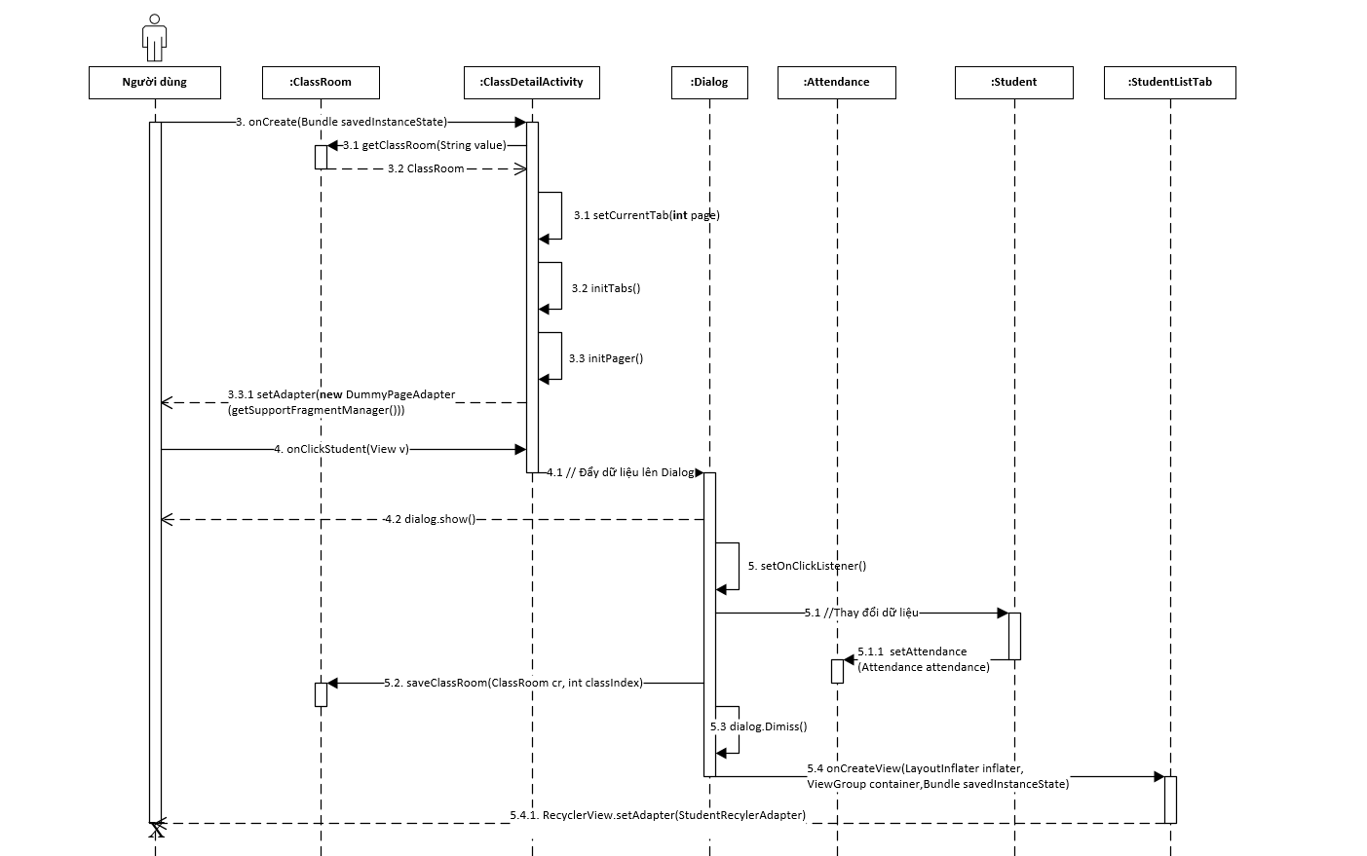

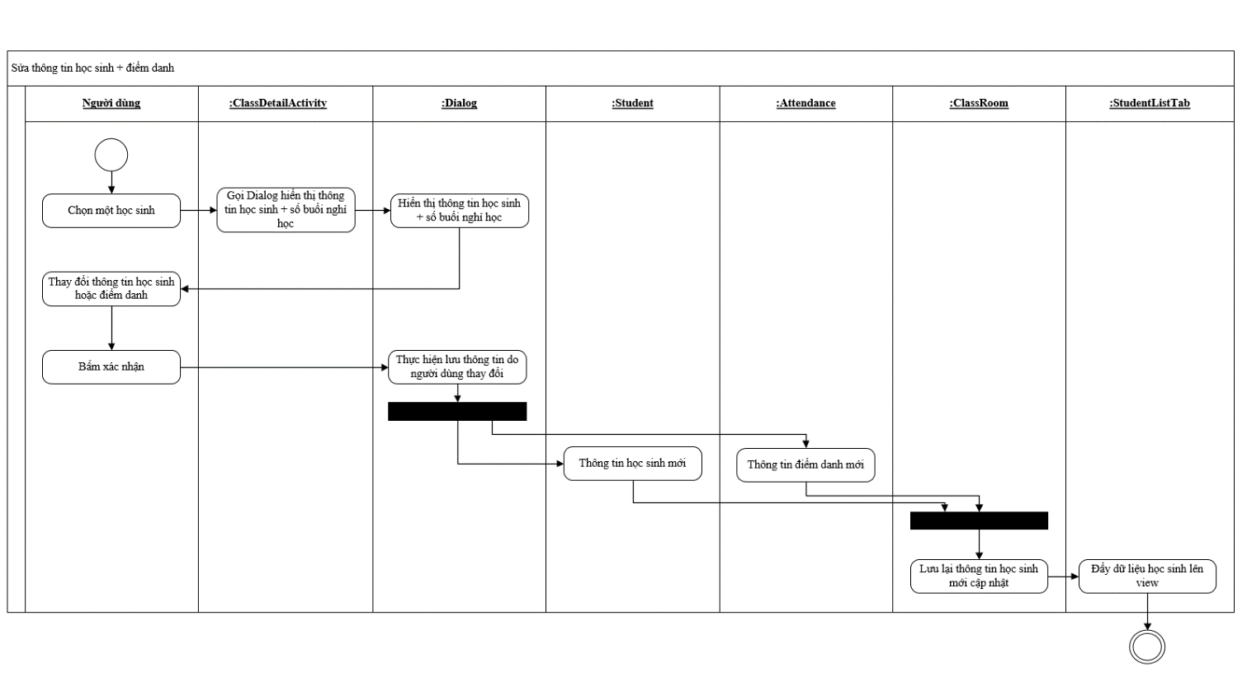

# **IV. Thiết kế cơ sở dữ liệu**

## 4.1 Mô tả dữ liệu

**Danh sách các bảng trong CSDL**

|  |  |  |
| --- | --- | --- |
| STT | Tên | Mô tả |
| 1 | ClassRoom | Mô tả đối tượng lớp học |
| 2 | ClassDay | Mô tả đối tượng buổi học của từng lớp học |
| 3 | Student | Mô tả đối tượng học sinh sinh viên của một lớp |
| 4 | Attendance | Mô tả tình hình nghỉ không phép và có phép của một học sinh |
| 5 | Parent | Mô tả đối tượng phụ huyng học sinh |



### Bảng ClassRoom

| **STT** | **Tên trường** | **Kiểu DL** | **Giá trị mặc định** | **Mô tả** |
| --- | --- | --- | --- | --- |
| 1 | Name | String | “” | Tên lớp học |
| 2 | StartDate | Date | LocalDate.now() | Ngày lớp bắt đầu học |
| 3 | EndDate | Date | LocalDate.now() | Ngày lớp kết thúc |
| 4 | Limit | Int | 0 | Giới hạn nghỉ (tính theo % tổng số tiết) |
| 5 | StudentList | List<Student> | new ArrayList<>() | Danh sách học sinh |
| 6 | ClassDays | List<ClassDay> | new ArrayList<>() | Danh sách các buổi học |

### Bảng ClassDay

| **STT** | **Tên trường** | **Kiểu DL** | **Giá trị mặc định** | **Mô tả** |
| --- | --- | --- | --- | --- |
| 1 | DateClass | int | 0 | Ngày diễn ra buổi học 1 tương ứng thứ 2, tương tự cho đến 7 là Chủ nhật |
| 2 | Length | int | 0 | Số tiết học (>=0) |

### Bảng Student

| **STT** | **Tên trường** | **Kiểu DL** | **Giá trị mặc định** | **Mô tả** |
| --- | --- | --- | --- | --- |
| 1 | Name | String | “” | Tên học sinh |
| 2 | DOB | LocaDate | LocalDate.now() | Ngày sinh |
| 3 | Sex | int | 1 | 1 là Nam, 0 là Nữ |
| 4 | Attendance | Attendance | Attendance(0,0) | Điểm danh |

### Bảng Attendance

| **STT** | **Tên trường** | **Kiểu DL** | **Giá trị mặc định** | **Mô tả** |
| --- | --- | --- | --- | --- |
| 1 | LegalDay | int | 0 | Số ngày nghỉ có phép |
| 2 | IllegalDay | int | 0 | Số ngày nghỉ không phép |

### Bảng Parent

| **STT** | **Tên trường** | **Kiểu DL** | **Giá trị mặc định** | **Mô tả** |
| --- | --- | --- | --- | --- |
| 1 | Name | String | “” | Tên phụ huynh học sinh |
| 2 | Phone | String | “” | Số điện thoại liên hệ |
| 3 | Role | String | “” | Vai trò của phụ huynh này |

## 4.2 Từ điển dữ liệu

Student = Name + [“1”|”0”]*Sex* + DOB + Attendance + {Parent}n*n>=1*

ClassRoom = Name + StartDate + EndDate + {ClassDay}n*n>=0* + Limit + {Student}n

ClassDay = ClassDate + Length

Attendance = IllegalDay + LegalDay

Parent = Role + Name + Phone

# **V. Thiết kế giao diện**



|  |  |
| --- | --- |
| Giao diện chính phần mềm hiển thị danh sách lớp | Giao diện chi tiết lớp học |
| Giao diện tìm kiếm | Thông báo nhập không đúng định dạng |
| Giao diện chọn file | Thông báo nhập thành công |
| Giao diện tạo file mẫu | Hộp thoại sửa thông tin lớp học |
| Giao diện danh sách học sinh | Hộp thoại sửa thông tin học sinh + điểm danh |
| Thông báo lỗi nhập trùng file | Giao diện menu |